Отчет по выполнению лабороторной работы
Дисциплина: Архитектура компьютера
Гашимова Эсма Эльшан кызы
Содержание

1 Цель работы
Целью данной лабораторной работы является освоение процедуры оформления отчетов с помощью легковесного языка разметки Markdown.

2 Задание
- Установка необходимого ПО
- Заполнение отчета по выполнению лабораторной работы №4 с помощью языка разметки Markdown
- Задание для самостоятельной работы

3 Теоретическое введение
Markdown — облегчённый язык разметки, созданный с целью обозначения форматирования в простом тексте, с максимальным сохранением его читаемости человеком, и пригодный для машинного преобразования в языки для продвинутых публикаций (HTML, Rich Text и других).

4 Выполнение лабораторной работы

4.1 Компиляция шаблонов отчета
В терминале перехожу в директорию курса, обновляю репозиторий с удаленного на GitHub. (рис. -fig. 1)
Рис. 1: Обновление изменений в директории курса
Провожу компиляцию шаблона с помощью команды make (рис. -fig. 2), проверяю корректность исполнения команды с помощью команды ls (рис. -fig. 3)
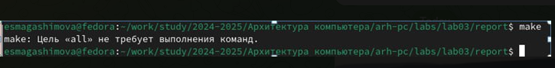
Рис. 2: Компиляция шаблона
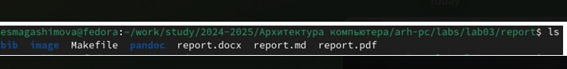
Рис. 3: Проверка
После проверки работоспособности компилятора шаблонов, я удаляю сгенерированные файлы с помощью команды make clean (рис. -fig. 4)
Рис. 4: Удаление сгенерированных шаблонов
С помощью редактора выполняю отчет по выполненной лабораторной работе (рис. -fig. 5)
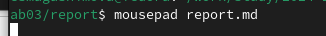
Рис. 5: Подготовка отчёта

4.2 Задания для самостоятельной работы
Аналогично выполнению отчета по текующей лабораторной работе, я выполняю отчет в markdown и по второй лабораторной работе, для этого перехожу в директорию 2 лабораторной работы и готовлю отчет с помощью текстового редактора mousepad. (рис. -fig. 6)
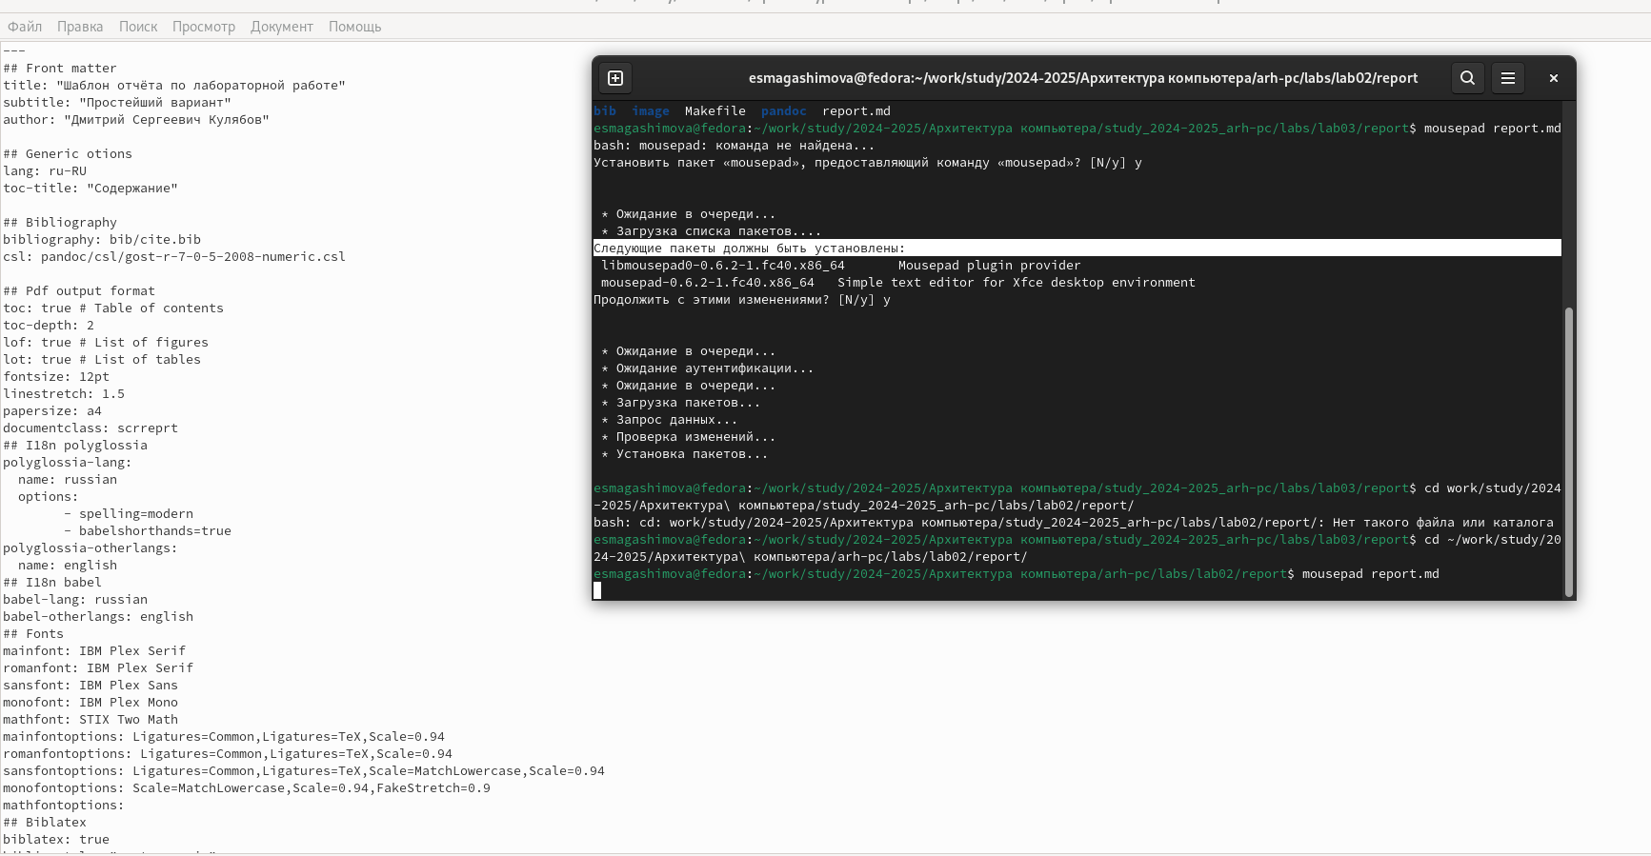
Рис. 6: Выполнение отчета по 2 лабораторной работе

5 Выводы
В результате выполнения данной лабораторной работы я освоила процедуры оформления отчетов с помощью легковесного языка разметки Markdown.

6 Список литературы
- Курс на ТУИС
- Лабораторная работа №3

